关于增值税的介绍和纳税流程等请参考“5.4增值税相关业务介绍”章节。本章主要介绍金税开票接口的配置和使用方法。

金税系统是国家金税工程中开具增值税发票的开票子系统，即企业开具增值税专用发票和增值税普通发票的软件（企业端），与税局端系统相连。整个系统以增值税发票为核心，从发售发票时的源头控制，发票填开时的防伪与计税，到发票抵扣时的识伪，以及增值税专用发票的抄报税等各个环节提供了强有力的监控手段，即通过票源、税源控制和防伪、识伪技术达到对增值税专用发票防伪和税控的双重功效。

图 10‑25 展示了SAP与金税系统的常见架构，增值税开票文件由SAP系统导出，手工上载到金税开票子系统并打印增值税发票，同时该发票相关信息会传输给税局系统。有些企业在SAP和金税企业端之间使用第三方系统进行传输，用于应对多样性的开票业务，并提高效率。

[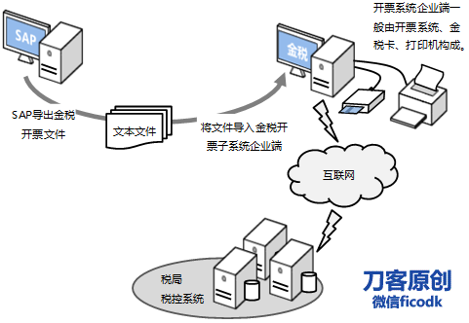](http://photo.blog.sina.com.cn/showpic.html#blogid=eb52f4660102wl7a&url=http://album.sina.com.cn/pic/004jbKyqzy766OJM5wV9d)

图 10 ‑ 27

### 1.1.2       相关配置

执行事务码SFW5激活金税接口，包括业务功能FIN_LOC_CI_1、FIN_LOC_CI_9、FIN_LOC_CI_26。

IMGà销售和分销à开票à开票凭证à国家相关特征à中国的国家特定特征à定义GTI金税发票配置编码

[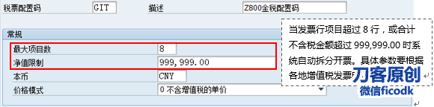](http://photo.blog.sina.com.cn/showpic.html#blogid=eb52f4660102wl7a&url=http://album.sina.com.cn/pic/004jbKyqzy766OOntF30d)

图 10 ‑28

IMGà销售和分销à开票à开票凭证à国家相关特征à中国的国家特定特征à向税码分配商品税目

[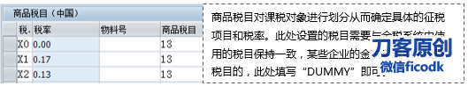](http://photo.blog.sina.com.cn/showpic.html#blogid=eb52f4660102wl7a&url=http://album.sina.com.cn/pic/004jbKyqzy766OOqQG28e)

图 10 ‑29

IMGà销售和分销à开票à开票凭证à国家相关特征à中国的国家特定特征à定义发票类型

[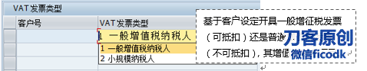](http://photo.blog.sina.com.cn/showpic.html#blogid=eb52f4660102wl7a&url=http://album.sina.com.cn/pic/004jbKyqzy766OUS8ih9d)

图 10 ‑30

### 1.1.1       开具蓝字增值税发票

使用标准金税接口导出开票文件的前提是在客户主数据中维护增值税号和银行账户，如图 10‑29 。

[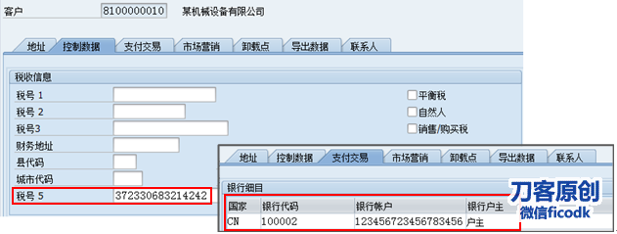](http://photo.blog.sina.com.cn/showpic.html#blogid=eb52f4660102wl7a&url=http://album.sina.com.cn/pic/004jbKyqzy766OPes5Ye2)

图 10 ‑ 31

蓝字发票开具流程如 图 10‑30 所示。

[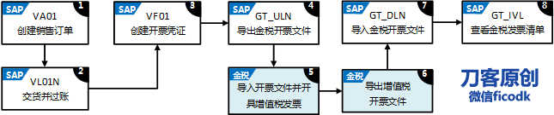](http://photo.blog.sina.com.cn/showpic.html#blogid=eb52f4660102wl7a&url=http://album.sina.com.cn/pic/004jbKyqzy766OPh9mB85)

图 10 ‑ 32

①~③略

④    导出金税开票文件。

SAP菜单à会计核算à财务会计à应收账款à定期处理à国家特定功能à中国à中国金税àGT_ULN – 创建金税导出文件

[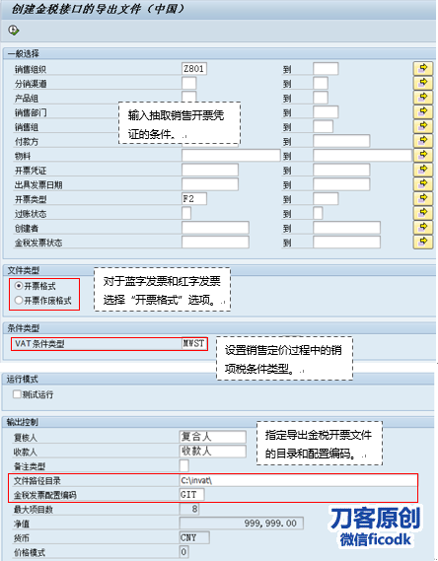](http://photo.blog.sina.com.cn/showpic.html#blogid=eb52f4660102wl7a&url=http://album.sina.com.cn/pic/004jbKyqzy766OPl8l503)

图 10 ‑33

点击 按钮，进入开票清单画面如 图 10‑32 。

[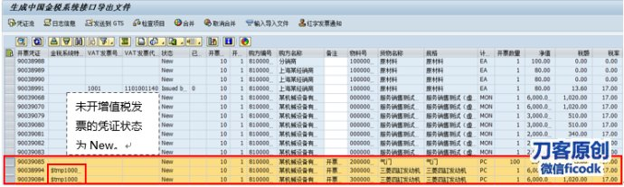](http://photo.blog.sina.com.cn/showpic.html#blogid=eb52f4660102wl7a&url=http://album.sina.com.cn/pic/004jbKyqzy766OPoZ9ge2)

图 10 ‑ 34

对于需要合并开票的项目，选择多行后点击“合并”按钮，系统在“金税系统特定的开票编号”字段生成临时合并编号。

选中需要开票的行项目，点击“发送到GTS”按钮导出金税开票文本文件，系统同时生成正式的合并编号，状态更新为Sent to GT，如 图 10‑33 所示。

[FI本土化功能【02金税接口】](http://photo.blog.sina.com.cn/showpic.html#blogid=eb52f4660102wl7a&url=http://album.sina.com.cn/pic/004jbKyqzy766OPrAy66a)

图 10 ‑ 35

导出的文本文件的内容如 图 10‑34 所示。

[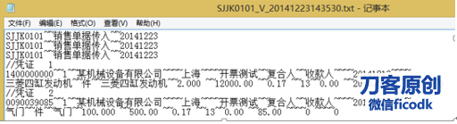](http://photo.blog.sina.com.cn/showpic.html#blogid=eb52f4660102wl7a&url=http://album.sina.com.cn/pic/004jbKyqzy766OPK85Y92)

图 10 ‑ 36

④    导入开票文件并执行开票。

登陆增值税防伪税控开票系统。

[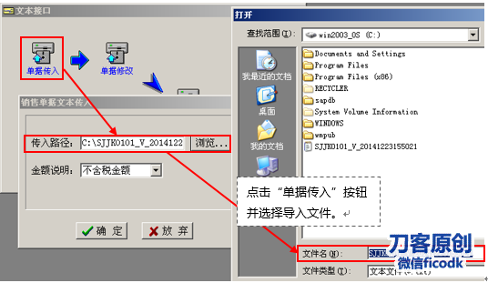](http://photo.blog.sina.com.cn/showpic.html#blogid=eb52f4660102wl7a&url=http://album.sina.com.cn/pic/004jbKyqzy766OPNKGme2)

图 10 ‑37

导入完成后生成增值税专用发票。

[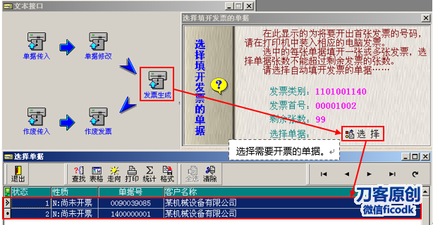](http://photo.blog.sina.com.cn/showpic.html#blogid=eb52f4660102wl7a&url=http://album.sina.com.cn/pic/004jbKyqzy766OPW2xwc6)

图 10 ‑38

点击“退出”按钮返回画面如 图 10‑37 。

[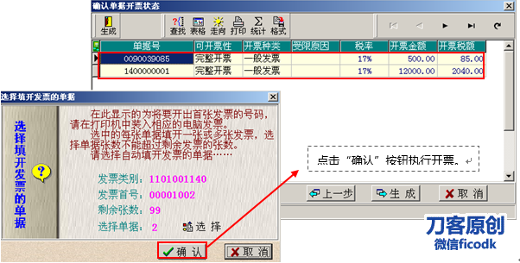](http://photo.blog.sina.com.cn/showpic.html#blogid=eb52f4660102wl7a&url=http://album.sina.com.cn/pic/004jbKyqzy766OQfHGhf1)

图 10 ‑ 39

选中要开票的单据，点击“生成”按钮，开票成功后系统提示画面如图 10‑38 。

[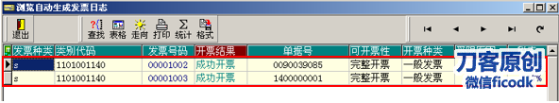](http://photo.blog.sina.com.cn/showpic.html#blogid=eb52f4660102wl7a&url=http://album.sina.com.cn/pic/004jbKyqzy766OQnfOp39)

图 10 ‑ 40

④    从金税系统导出开票文本文件。

[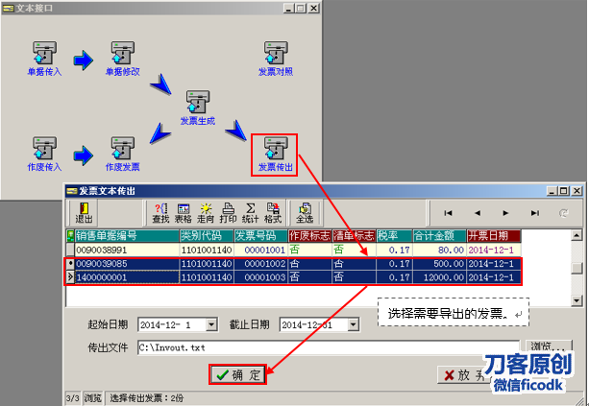](http://photo.blog.sina.com.cn/showpic.html#blogid=eb52f4660102wl7a&url=http://album.sina.com.cn/pic/004jbKyqzy766OQHo1gd6)

图 10 ‑41

点击“确定”按钮导出文本文件，文件内容如图 10‑40 所示。

[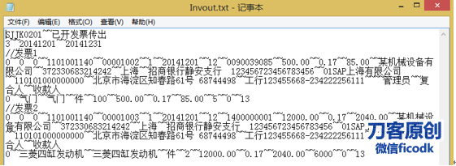](http://photo.blog.sina.com.cn/showpic.html#blogid=eb52f4660102wl7a&url=http://album.sina.com.cn/pic/004jbKyqzy766OQKf4z67)

图 10 ‑ 42

④    将金税系统导出的文本文件导入SAP

SAP菜单à会计核算à财务会计à应收账款à定期处理à国家特定功能à中国à中国金税àGT_DLN – 从金税接口导入文件

[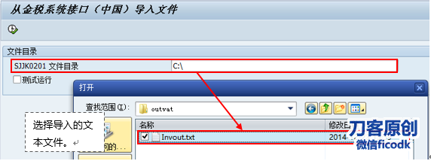](http://photo.blog.sina.com.cn/showpic.html#blogid=eb52f4660102wl7a&url=http://album.sina.com.cn/pic/004jbKyqzy766OQOtgF6d)

图 10 ‑43

点击执行按钮，导入成功后系统自动设置发票代码和号码，状态更新为Issued by GT。

[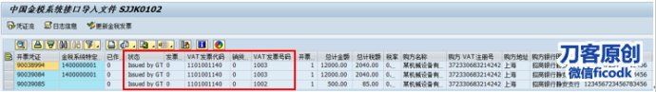](http://photo.blog.sina.com.cn/showpic.html#blogid=eb52f4660102wl7a&url=http://album.sina.com.cn/pic/004jbKyqzy766ORqU1C04)

图 10 ‑44

④    略

### 1.1.1       增值税发票作废

发票作废的流程如 图 10‑43 所示。

[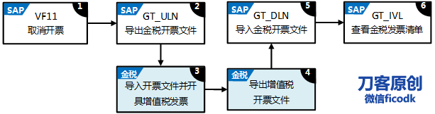](http://photo.blog.sina.com.cn/showpic.html#blogid=eb52f4660102wl7a&url=http://album.sina.com.cn/pic/004jbKyqzy766ORtQ7933)

图 10 ‑ 45

①    略

②    执行事务码GT_ULN导出金税开票文件。

[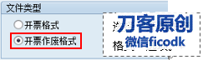](http://photo.blog.sina.com.cn/showpic.html#blogid=eb52f4660102wl7a&url=http://album.sina.com.cn/pic/004jbKyqzy766OS9YpG80)

图 10 ‑46

其他字段和操作方法与蓝字发票一致。

③~④      在金税系统中开具增值税发票，并导出文本文件，如下图所示。

[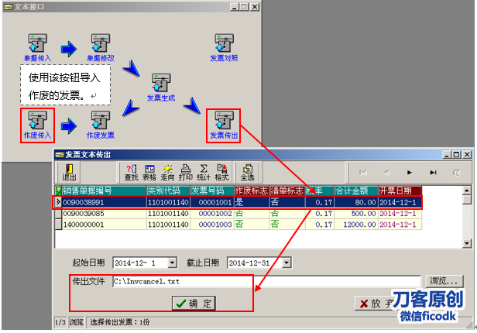](http://photo.blog.sina.com.cn/showpic.html#blogid=eb52f4660102wl7a&url=http://album.sina.com.cn/pic/004jbKyqzy766OSMT1V73)

图 10 ‑47

点击“确定”按钮导出文本文件如图 10‑46 。

[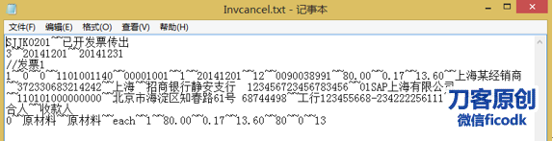](http://photo.blog.sina.com.cn/showpic.html#blogid=eb52f4660102wl7a&url=http://album.sina.com.cn/pic/004jbKyqzy766OYDN3d53)

图 10 ‑ 48

⑤    将发票作废文件导入SAP，状态被更新为Cancelled by GT。

[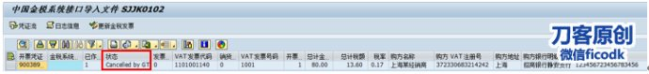](http://photo.blog.sina.com.cn/showpic.html#blogid=eb52f4660102wl7a&url=http://album.sina.com.cn/pic/004jbKyqzy766OYGRlba5)

图 10 ‑49

### 1.1.1       开具红字增值税发票

开具红字增值税发票流程如 图 10‑48 所示。

[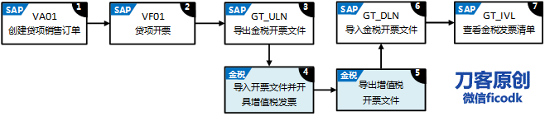](http://photo.blog.sina.com.cn/showpic.html#blogid=eb52f4660102wl7a&url=http://album.sina.com.cn/pic/004jbKyqzy766OYK0f133)

图 10 ‑ 50

①    执行事务码VA01创建贷项销售订单时必须参照原开票凭证号，否则金税接口无法为其生成导出文件。

[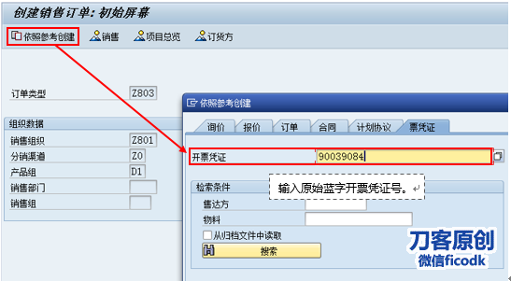](http://photo.blog.sina.com.cn/showpic.html#blogid=eb52f4660102wl7a&url=http://album.sina.com.cn/pic/004jbKyqzy766OYNiK3e7)

图 10 ‑51

①    略

②    执行事务码GT_ULN导出红字增值税发票开票文件。

[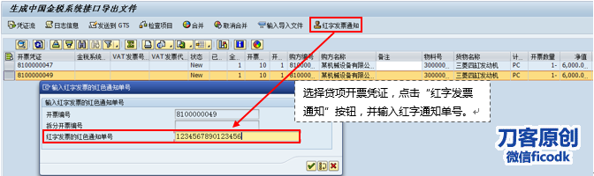](http://photo.blog.sina.com.cn/showpic.html#blogid=eb52f4660102wl7a&url=http://album.sina.com.cn/pic/004jbKyqzy766OYRIpS4c)

图 10 ‑52

点击确定按钮后备注字段被更新，如 图 10‑51 。

[FI本土化功能【02金税接口】](http://photo.blog.sina.com.cn/showpic.html#blogid=eb52f4660102wl7a&url=http://album.sina.com.cn/pic/004jbKyqzy766OYVgcJ8d)

图 10 ‑ 53

④~⑤ 将开票文件导入金税开票系统，开票完成后从金税开票系统导出红字增值税开票文件。

[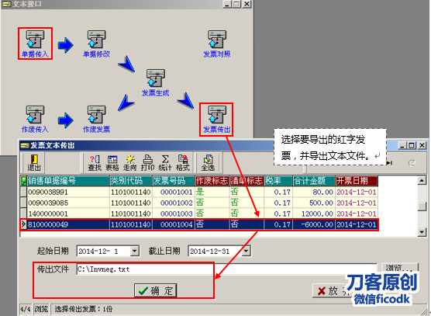](http://photo.blog.sina.com.cn/showpic.html#blogid=eb52f4660102wl7a&url=http://album.sina.com.cn/pic/004jbKyqzy766OYYn0i8e)

图 10 ‑54

⑥    略

⑦    导入红字发票文件后，查看发票清单。

[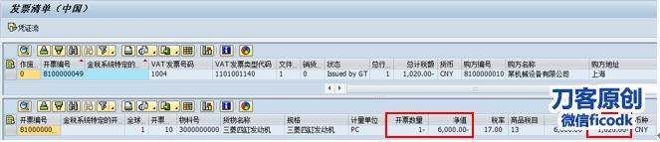](http://photo.blog.sina.com.cn/showpic.html#blogid=eb52f4660102wl7a&url=http://album.sina.com.cn/pic/004jbKyqzy766OZ1Peo50)

图 10 ‑55